№ 8862/66

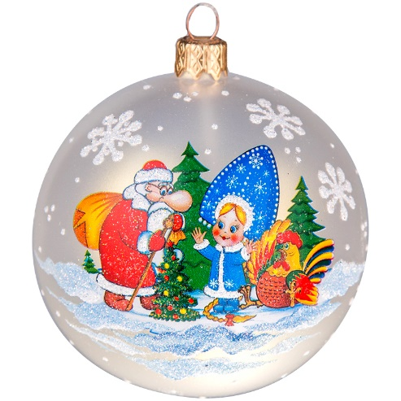НОВОГОДНИЕ И РОЖДЕСТВЕНСКИЕ СБОРКИ
31 декабря 2023 г – 08 января 2024г

Внимание! Возможны заезды с любой даты!

Фирма оставляет за собой право перестановки экскурсионных дней, не меняя объема предоставляемых услуг.
При встрече всем туристам вручается экскурсионная программа!

Внимание! Размещение в гостинице в первый день – после экскурсионной программы! Расчётный час во всех гостиницах: заезд после 14:00 (15:00), выезд до 12:00.

Ориентировочное время начала экскурсий - 10:00.
Информация о месте и времени сбора содержится в экскурсионной программе, высылаем туристам за неделю до приезда
вместе с Ваучером для размещения в гостинице При приезде туристов до 09:00 и при отъезде после 18:00 мы гарантируем выполнение всей экскурсионной программы в полном объеме. В остальных случаях все вопросы обсуждаем в индивидуальном порядке.

Программа 2дня / 1 ночь.
1 день – . Начало экскурсии от гостиницы примерно в 10-00, окончание в центре города. Вы полюбуетесь блистательными ансамблями, величественными храмами, литературными местами Петербурга, познакомитесь с историей его первой постройки – Петропавловской крепостью. (Обзорная экскурсия по городу, экскурсия в Петропавловскую крепость).
- 17-00 Автобусная экскурсия Новогодний Петербург. Увидим сказочное освещение Петербурга, узнаем о традициях встречи Нового Года и Рождества еще с давних времен, побываем в «НОВОЙ ГОЛЛАНДИИ» (все подробности во время экскурсии)

2 день - Загородная экскурсия в Царское Село с посещением Екатерининского Дворца и Янтарной комнаты прогулка по парку.
Самостоятельный выезд, номер до 12-00

Стоимость в рублях на 1 чел., гражданина РФ, взрослого при размещении в 2-м номере и заезде в любой день

31 декабря 2023 г – 08 января 2024г комиссия 10%

Место проживания | Период | 2д / 1н | Доплата за 1-м (SNGL)/ (1 ночь)
Общежитие при РГПУ им. Герцена  на Казанской ул., д.6  2-м с уд-ми в номере без завтрака | 31.12.23 по 08.01.24 | 11807 | 2375
Общежитие при РГПУ им. Герцена  на Казанской ул., д.6  2-м с уд-ми в блоке без завтрака | 31.12.23 по 08.01.24 | 10988 | 1013
Санкт-Петербург 4****  2-м стандарт  Завтрак «шведский стол» | 31.12.23 по 08.01.24
 | НЕВА | 11996 | 2960
 | ФОРД | 11555 | 2500
Москва 4* Площадь Александра Невского, д. 2  2-м стандарт Завтрак «шведский стол» | 31.12.23 по 08.01.24 | 11555 | 2176
А Отель Фонтанка 3*** 2-м стандарт  Завтрак «шведский стол» | 31.12.23 по 08.01.24 | 11240 | 1688
Catherine Art Hotel 4****  2-м стандарт без завтрака | 31.12.23 по 08.01.24 | 12815 | 3840
Catherine Art Hotel 4****  2-м Смарт без завтрака | 31.12.23 по 08.01.24 | 12185 | 3125
Арт Авеню отель  2х местный стандарт без завтрака | 30.12.23 по 31.12.23 | 11429 | 1625
 | 01.01.24 по 08.01.24 | 10547 | 810

При размещении 3-им в номере на раскладушке взрослому и школьнику предоставляется скидка 10 % от стоимости пакета,
для детей школьного и дошкольного возраста предоставляются дополнительные скидки (указаны в рублях):
 | 2д / 1н
Дошкольник | -1200
Школьник  До 14 лет включительно | -600
Школьник от 14 лет и студент  (при наличии ученического и студенческого билета при входе в музей) | -400
ПЕНСИОНЕР - 500 рубл.
Дополнительно встреча в аэропорту (1-4 чел), встречаем в зале прибытия, на табличке будет фамилии туристов 1550 руб./за машину
Доплата за проводы в аэропорт (1-4 чел) 1350 руб./ ЗА МАШИНУ (1-4 ЧЕЛ),
Доплата ВСТРЕЧА / ПРОВОДЫ Ж/Д 640 /580 ЗА МАШИНУ 1-4 ЧЕЛ.

В стоимость входит:
1/ Одна ночь в двухместном номере ,включая завтрак после ночлега ( ЕСЛИ НЕТ ПОМЕТКИ БЕЗ ЗАВТРАКА)
2/ Музеи с экскурсионным обслуживанием + входные билеты.
- Петропавловская крепость (Петропавловский собор)
- ЦАРСКОЕ Село Посещение Екатерининского Дворца и Янтарной комнаты.
4/ Автобусные экскурсии каждый день по программе :Обзорная экскурсия и Новогодний Петербург
5/ Работа экскурсовода каждый день ( по программе)

